简 报

山西共达建设工程项目管理有限公司 第4期 （总第28期） 2013年4月26日

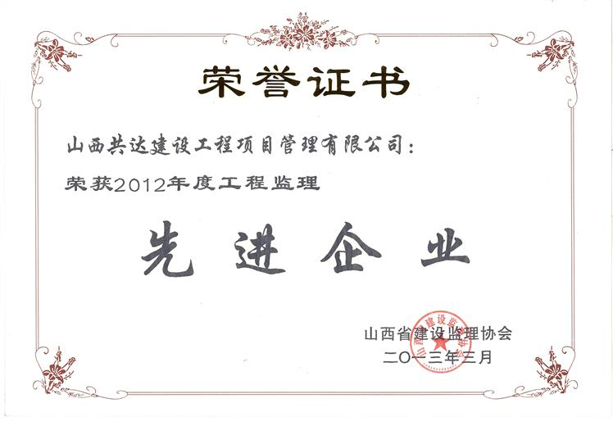
公司荣膺2012年度工程监理先进企业光荣称号

4月9日，在省监理协会召开的四届二次理会上，我公司被省监理协会授予“2012年度工程监理先进企业”光荣称号。
这是今年我公司被市安监站授予安全监理先进企业后的又一殊荣。在四届二次理事会上，除了被省监理协会授予企业集体荣誉外，还授予我公司总监理工程师赵吉城、李建红为“2012年度山西省优秀总监理工程师”光荣称号；授予监理工程师余明楷、何连仲、徐玲为“2012年度山西省优秀监理工程师”光荣称号；授予邢金海、王银香、金俊为“2012年度山西省优秀监理员”光荣称号。
以上荣誉的取得，不仅是公司和获奖个人的荣誉，更是公司全体员工的集体荣誉，是全体员工努力工作、无私奉献的结果。荣誉里面更凝聚着省、市建设行政主管部门和省、市监理协会大力支持、帮助和培育的心血。
荣誉只能说明过去，不能代表将来，这只是我们工作的新起点，让我们以此为契机在公司王京民董事长的正确领导下，在上级有关部门的正确指导下努力工作，勇于创新，争取在建设监理战线上取得更大成绩，为建设经济强省、锦绣太原作出更大贡献。（郑奉天）

- 我公司董事长、总经理王京民于4月9日参加在漳泽酒店举行的山西省监理协会四届二次理事会。
图为山西省监理协会四届二次理事会会场（郑奉天 摄）
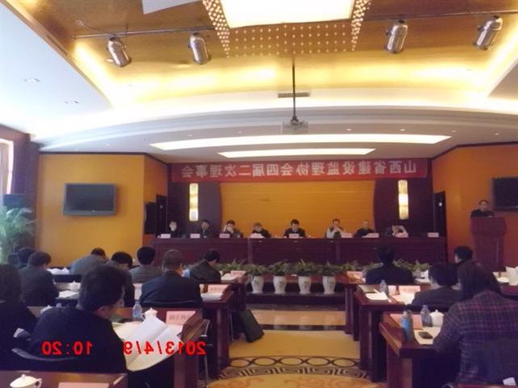
- 3月28日，公司全体总监参加了公司举办的今年第二期总监培训班，太原城市职业技术学院副教授张玉祥给总监授课，重点讲了新版建设监理合同、规范和建设监理工作中的安全监理。
- 4月16日，山西绿景房地产公司陈总一行来我公司考察，考察人员受到公司总经理王京民的热情接待。考察人员对公司的办公环境、管理和经营状况表示赞赏和认可。
- 公司监理的重点项目太谷鑫港湾住宅小区工程进展顺利，1#、2#楼桩基工程已完，3#、4#楼正开挖。为保证监理工作正常进行，公司调整和充实了项目监理部人员，并配备了新电脑、照相机等必要的监理设备。
- 4月20日，公司举办今年第一期专业监理工程师培训，培训由工程监理部副经理、国家注册监理工程师刘跃荣讲课，着重讲了“针对监理考试的方法与技巧”等相关内容。
- 山西省住房和城乡建设厅组织的监理员考试报名工作已经结束，我公司22名监理人员报名。
- 国家一级建造师继续教育培训已经开始，我公司5人参加培训。（综合办）

浅析如何能快速通过全国监理工程师考试

刘跃荣

0 引言
2013年全国监理工程师考试（以下简称考试）报名工作基本结束，笔者所在的山西共达建设工程项目管理有限公司又有19名报考人员，山西省其余监理公司的报名人员也是不少。看来，从事现场的监理人员日益关注到全国监理工程师考试的重要，都有在考场上奋力一搏的勇气和信心。不过，从每年考后的统计数字来看，考试通过率并不是很高，这就无形中形成许多报考人员在考前雄赳赳报名、在考后灰溜溜放弃的怪圈。笔者也随机询问过一些近年来参加考试的人员，很多人通不过考试都跟自己不够重视、准备不充分、考场上无应对技巧有很大关系。笔者一次通过了全科四门考试，究其因跟笔者的足够重视有很大关系，跟笔者把考试当成一门应试科学不无联系。因此，如何备战2013年全国监理工程师考试，此时成为了所有报考人员的疑虑，为了更好地帮助报考人员做好充分备战工作，笔者系统地以自己切身经验从考试角度进行了总结，希望对今年乃至于今后的参加考试的同行们有利，能够顺利通过考试，为自己监理职业生涯奠定一定的基础，拿到执业注册证书后能够如鱼得水，为全国各地的工程建设监理工作做出自己卓越贡献。
1 报考人员自身必须重视考试
报考人员虽然已经报了名，但在一定程度上，很多报考人员在报名前都存在着侥幸心理，怀揣着“撞大运”的心情，这是不可取的。笔者主要从报考人员为什么必须重视考试和如何才能重视考试两方面进行阐述。
1.1 报考人员为什么必须重视考试
1.1.1从报考人员工作需要和为己“正身”角度必须重视考试。考试是规范监理行业，提高监理工程师执业水平的重要途径，对于统一监理工程师的执业标准和同国际接轨都有着重要意义。报考人员通过考试，取得执业资格证书并经注册，才能以监理工程师的名义执业，并取得签字权，完成自己角色转变。
1.1.2 从报考人员的就业机会来讲必须重视考试。现在全国各地的就业形势不容乐观，尤其是属于服务业的监理行业，僧多粥少，经常有了上顿而无下顿。古人云：狡兔三窟，我们监理行业多一个本本就多一份就业机会，而通过考试是能够获取有用本本的途径之一。
1.1.3 从报考人员个人经济收入角度分析必须重视考试。参加报考的人员中，很多都是毕业后无法进入相对稳定的事业单位或大中型国有企业（部分国有监理企业除外），本身的就业面选择比较窄，再加上考试严格的报名条件，报考人员必须具有相应的学历和一定的工作年限，并取得中级职称。这么看来，大多数报考人员至少在30岁上下，乃至于40到50岁居多，而这一部分人往往是工作繁忙，家中上有老下有小，可由于自己没能进入“正式”单位，收入微薄，面临无业可从，没办法拿起书本以求一从业的证书，以使自己后半生有业可从，有一定的收入保障。况且，话再说回来，在监理行业里，有证与无证收入差别那是相当的大，通过考试那真是别有一番收入。
1.1.4 从考试准备时间来看必须重视考试。报考人员从报名到考试也就紧紧张张的两个来月，四门考试科目，屈指可算时间的紧迫性。
1.1.5 从注册监理人才市场需求来看必须重视考试。国家注册监理人才的数量跟每年全国各地的建设项目数量相比严重的不足，只有重视考试，通过考试的人越多越有利于缓解注册监理人才不足的突出问题。
1.2 报考人员如何才能够重视考试。通过笔者的考试经验，报考人员要做到重视考试必须开启两扇大门，即内心之门和时间之门。
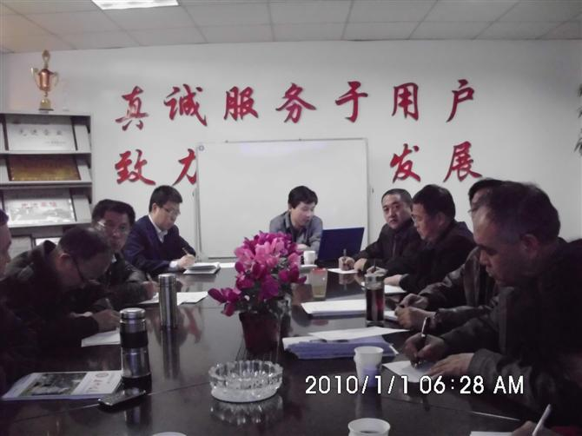
1.2.1 报考人员开启内心之门才算真正重视考试。有位哲学家曾经说过，每个人的内心都有一扇只能由内开启的改变之门，这扇门从外面是推不开的，只能由内向外推。如果你不愿意打开这扇门，无论我在外面如何动之以情，晓之以理，一切都是无效的。笔者自从报名后，就朝自己的内心之门走去，为自己的考试做了详细地计划，从自己内心深处真正重视起考试，并把考试作为阶段性工作的首中之首，甚至不断地告诫自己不能半途而废。笔者备战考试阶段，正是所监理项目进入装饰装修阶段，大家都清楚装饰装修阶段监理工作是繁忙的。笔者白天在项目现场不间断地巡视检查并协调解决质量、进度等相关问题，有很多时候下班后还要加班等待进场的材料检验，体力能量的消耗常使人一回到家就想沙发上一躺睡觉，更不用拿起书本看书了。不过，笔者有个养成之久的读书习惯，看书学习必须是集中精力，至少要有两到三个小时的时间保证，而笔者一般会选择早上早起床完成。在这里，很多人可能会提出，要抽尽一切时间去看书学习，比如，在巡视检查结束后有个十来分钟去看书，等等之类，笔者认为不合适，原因是时间太短，还没完全进入书中，又有别的事情来干扰了，这样看书久而久之，多次积累，不但不利于书中知识点的系统掌握，还会影响到自己的学习积极性。笔者因为工作一天晚上很累就选择提前睡觉，一般在晚上九点左右就进入梦乡，早上四到五点起床，这样在上班时间到来前已经有两到三个小时的时间保证集中看书，而且大脑经过一夜地休整，早上更利于记忆和知识点的掌握。不过，这样的日子时间一长，笔者也曾有那么三五天厌烦过这样早起早睡，甚至有过放弃的念头，但一旦思绪回归到自己的内心之门，于是乎，稍作调整，又继续起步了。另外，笔者曾经参加过原铁道部监理工程师培训考试，在那里认识了一位老师，她讲述自己58岁时才考的全国监理工程师，说到她自己接近花甲之年而为考试付出的艰辛，让我们这些晚辈们听着倍受鼓舞，于是乎，又为自己开启内心之门增加了愉悦的砝码。所以，笔者忠告报考人员，学习的过程是艰辛的，需要持续不断地为之付出相当长一段时间，在感到很难继续前行时，在觉得“走投无路”时，稍微的停步静思是可能会遇到的，想想自己以前成功的案例，品味品味自己身边人士成功的案例，你定会鼓足干劲，你定会有“柳暗花明”的收获。
图为太原城市职业技术学院副教授张玉祥给总监授课
中国有句谚语，态度决定成绩。报考人员一定要下定一次通过的决心和信心，不能有侥幸心理，千万不能轻敌。要么不考，要么就要有一次通过的打算。笔者分析，你花70%的精力差一两分，还不如花120%的精力一次通过考试。如果通不过再考，哪个花费的成本会多些？显然是不言而知的。
1.2.2 报考人员开启时间之门才算真正重视考试。鲁迅先生曾经说过“时间就像海绵里的水一样，只要你愿意挤，总还是有的。”人们常常有一些惰性，很多时候不愿去做，总是找这样那样的理由，为自己开脱，比如，忙啊，没时间啊，这些都是为自己的懒惰找借口。笔者做过统计，考试教材共计7本书，约计1000页（当然，法规只看与监理关系比较紧密的，如《中华人民共和国建筑法》、《建设工程质量管理条例》、《建设工程安全生产管理条例》、《建设工程监理规范》等，其余时间紧的话可以不看，一来也丢不了几分，二来其他教材部分有相互贯通。），如果每小时看10页，计100小时；每天看3到4个小时，一个月就可通读完成；然后再用一个月的时间来做题和结合考试大纲加深掌握知识点；最后考前一周最好请假，再做系统复习，把考试知识点在大脑里留下深深地烙印。
英国有句谚语，你最大的仇敌或最好的朋友，可能就是你自己。笔者认为，只要报考人员真正从内心重视考试，并充分利用时间，保证内心之门与时间之门的正常开启，通过考试那必然是相当地简单了。
2 报考人员考试前的相关备战工作
2.1 报考人员必须读透7本考试教材。报考人员必须读透7本教材，即《建设工程监理概论》、《建设工程信息管理》、《建设工程合同管理》、《建设工程质量控制》、《建设工程进度控制》、《建设工程投资控制》、《建设工程监理相关法规文件汇编》。另外，国家建设监理协会组织编写的两本《全国监理工程师执业资格考试辅导资料》（上，下册）也应一并通读学习。报考人员除了熟读教材外，还应阅读年度考试大纲。每年的考试大纲规定的考试范围会有不少变化，考试大纲是不可不读的。考试大纲中要求“掌握”的内容，考题可能会灵活多变，不但要深刻理解，还要会计算；考试大纲中要求“熟悉”的内容，也是考试题量比较大的内容，也要熟记；考试大纲中要求“了解”的内容，考题可能会直来直去，比较容易掌握。由于每年考试题量大，考点繁多，所有教材必须通读，有选择的重点阅读或者自认为的猜题是不可取的。
笔者在通读教材上的做法是：厚书读薄、薄书读厚。笔者先是快速将每门教材通读一遍，但要一个字一个词的读，尽量理解，不求记忆。教材难度不大，只要你带着兴趣投入进去了，快速通读一遍定会有一定的印象。紧接着，笔者返过头来再读一遍，但这遍要边读边记笔记，笔记只是简记知识点，不需要整段整段地记。对于大纲中要求“熟悉”和“掌握”的部分，要在笔记中加以标注，这就是“厚书读薄”；然后再拿着自己做好的笔记，甩开教材，将笔记上的知识点还原到教材，这就是“薄书读厚”。通过这番折腾，笔者基本上就可以对客观题的知识点掌握到家了。
2.2 报考人员应结合国家建设监理协会组织编写的《全国监理工程师执业资格考试辅导资料》（上，下册）多做试题。笔者认为，虽然在通读教材第二遍时已经做了笔记，但只有将笔记中的知识点同试题结合才能更彰显出某些知识点的重要性，才更能在一定程度上领悟到各种知识点的出题方式和自己的掌握程度。比如，某一知识点是以单选题形式出现还是以多选题形式出现，通过做题，尽量去迎合并吻合出题老师的出题思路，你就会发现有些知识点是不适合以多选题出现的，有些知识点只能以单选题出现。单选题掌握起来就相对容易些，多选题出现概率高的知识点就应用特殊的笔标识出来，以便于考前的再次复习。这样，你就会发现，有些知识点根本不需要重复复习，因为你已经掌握，有些知识点需要花点力气去掌握。有区别的对待知识点，你复习起来更会得心应手，事半功倍。
2.3 报考人员不要盲目地去选择课件。笔者对于课件的理解：一桌子菜肴，少点烤鸭未尝不可。笔者在整个备考阶段并没有听取任何培训机构的课件，只是紧紧结合教材和辅导资料进行的。当然，也有不少培训机构给笔者打来电话，而且还有“包过”的培训班，都被笔者婉言谢绝。笔者并不是反对听课件。听课件的好处是可以就重避轻、少走弯路。随便打开一个培训机构的网站，看看培训老师的简历，都是久经沙场、经验丰富的，可谓考海中的灯塔也不为过。但笔者建议，如果听课件要做到认真听，不能当音乐听，要多听，要听完整，而且要与做题结合起来，切忌眼高手低。
2.4 报考人员对于各科目复习要点解析
2.4.1 《建设工程监理概论与法规》（含信息管理）：这一科目是解决监理实际问题的理论基础，例如，目标控制的手段，风险管理，监理规范，安全生产，档案管理等都是重点内容，报考人员应紧密结合考试大纲中的要求，逐个或逐条展开去理解和消化。
2.4.2 《建设工程合同管理》：合同管理的重点是对合同条文理解的实际应用，尤其是监理合同，去年做了修改，必然会在考题中出现。还有常作为考题出现的索赔和责任划定，以及一些合同约定的处理程序和时效，都是每年考核的重点。
2.4.3 《建设工程‘三控’》（质量控制、进度控制、投资控制）：“三控”被很多人认为是最难通过的一门，原因是很多都是必须掌握和灵活运用的工具性知识点。报考人员必须以考试教材为复习内容，别的人或出版社的书完全可以不看，出题点100%是来源于考试教材的。当然，考试大纲中强调的监理工作是管理工作，而不是技术工作，所以，考试中不会涉及很专业的技术内容，比如，砌筑工程验收规范等之类的是不会介入考题中的，即使出现也是微乎其微。
2.4.4 《建设工程案例分析》：案例分析题是综合考核报考人员对建设工程监理基本概念、基本原理、基本程序和基本方法的掌握程度以及检验报考人员灵活应用所学知识解决建设工程监理工作实际问题的能力。特别要求报考人员具有综合分析、推理判断等实际工作能力。做案例必须有系统的其他科目的基础知识，否则事倍功半。这一科目没有专门的教材，考题着重于施工阶段，所以施工阶段所有问题务必掌握。每年的六道大题中，都不外乎在所有教材中寻找出题点，但细加分析，认真对待《建设工程监理规范》和《建设工程监理合同示范文本》不是不无好处的。笔者认为，对于案例分析，不能只看不练，因为案例分析是做出来的而不是看和听出来的。报考人员应以国家建设监理协会组织编写的《全国监理工程师执业资格考试辅导资料》下册为指导，争取能把整本书中的案例题都动手练一遍。练习案例题要做分析，逐题罗列与整理出相应的知识点，并对考点进行累计分析，根据试题中知识点出现的概率多少，筛选出每年案例考试的重点，做到有的放矢。当然，这个案例分析中的重点知识点，跟每个报考人员的工作经验与阅历有很大关系，对于甲可能的重点对于乙不一定能成重点，根据个人情况加以统计。其实，做过统计的会发现，每年的案例考题都不外乎跟监理工作密切相关的知识点。因此，罗列分析出可能要考的知识点，加深理解消化，案例分析这一科目的成绩肯定是大大地好，肯定是板上钉钉的。
3 报考人员考场上的应对技巧
3.1 报考人员考场心态上的应对技巧
3.1.1 不求高分，只求通过。笔者就是怀着这样的心态去答题的，反而起到了意想不到的效果。笔者认为，报考人员一旦有了这样的心态，在答题时就显得轻松多了；心态轻松了，就很容易调动起思维的活跃性；思维活跃了，对于题干与选项的理解就更清晰了，选对的机率就大大增加了，反而通过考试乃至于得高分的机率就增大了。其实，一旦复习到位，考场不仅是一场没有硝烟的战场，更是一场考验“心理”的战斗，在考场上，不要奢求高分，不要给自己过多的压力，心平气和地去发挥就是最好的。
3.1.2 不要灰心，攻克目标。笔者在前文提到在备战复习阶段要有一次通过的决心和信心，但报考人员一旦到了考场就必须集中精力应对考题，之前备战的所有目标都应当抛弃，只留下认真解答每一道题的自信与平静。如果真的出现了某一科目答题不太理想，下考场后千万不要再去回味，忘掉这一科目，抓紧备战下一科目考试。原因是一年能够四科全部通过的报考人员并不是很高的概率，只要自己努力了，通过一门或者两门，也算是为下一年的考试减轻了负担。即使一门也没通过，最起码也算参加过考试的人了，比起那些没有参加过考试的人强多了。有了这样的认识，有了这样的“阿Q精神”，考试就不显得那么焦虑了,相信考一次就离目标更近了，努力了就是最好的。
3.2 报考人员应对客观题的答题技巧
3.2.1 报考人员应对单选题的答题技巧。对于单选题，四个供选答案中只有一个最正确，选对得1分，选错得0分。要想及格，单选题必须得高分。做单选题时，如果对答案熟悉，可直接选中，如果对答案不熟悉，可采用排除法，去掉三个错误答案。每题在一分钟内完成，特别费时间的计算题可适当放弃几道，在试卷题目序号上做个标识，有时间再回头研究，必须保证把单选题全部做完。无论答案是否熟悉，无论是否已计算出结果，都要选一个答案做答，切不可空题。
3.2.2 报考人员应对多选题的答题技巧
3.2.2.1 多选题的选项中有很大的迷惑性，很多选项都是“暗藏机关”，都是引起应考人员失分的重大“雷区”，态度上必须高度重视，慎重应答。
3.2.2.2 多选题有五个供选答案，至少有两个正确答案和一个错误答案，每题2分，选择了错误答案，该题得零分，正确答案没有全部选出，则选中一个得0.5分。每道题做题时间不应超过1.5分钟。多选题中计算题比较少，应试者要在此挤出一定时间来处理其他疑难问题。多选题的得分率一般要低于单选题，所以，要提高成绩，就应在多选题上下功夫。
3.2.2.3 多选题也要坚持先做自己会做的，有把握的，然后再做不能100%把握的题目。可以采用如下方法解答：A、消元法：将自己认为根本不是正确的选项通过消元排除掉；B、分析法：将选项全部置于题干中，纵横比较，逐个分析，去误求正，去伪存真，获得正确答案；C类比法：将选项中不属于同一范畴的，立马类比排除掉；D、推测法：利用上下文意思以及自己积累的常识与经验，果断推测；E、语感法：发挥语感的作用，读起来顺口的便可作为正确答案。
3.2.2.4 多选题得分技巧。多选题遇上了不确定的选项，如果这道题你只对题中的一个选项确定，那么一定要通过别的选题方法，再选一个选项；如果你确定两个选项是正确的，有可能再确定一个是正确的那就选上，如果没法再确定正确的那就千万别再多选，就选两个；如果你已经确定了三个选项是正确的，对于第四个选项不是很确定，那坚决不要选。大家可以去算算积分就明白以上道理了。
3.3 报考人员应对案例分析题的答题技巧
3.3.1 报考人员应对案例分析题心态调整的技巧。案例分析考题总分120分，及格分72分，考试的目的就是通过，39%的题不会做没关系，放好心态就能通过。
3.3.2 报考人员应对案例分析题答题时间的技巧。案例分析考试时间为四个小时，每道题的平均时间为4*60/6=40分钟，如果每道题审题花费5分钟，实际解题时间则为35分钟，一定要合理安排时间，不要觉得四个小时很长，做起题来很快就会过去的。
3.3.3 报考人员应对案例分析题解答字迹一定要清晰，格式要明晰。解答要与教材保持一致，不要自己另立观点；回答问题，要直来直去，语言精练，观点明确，切中要害，切忌拖泥带水，不要给阅卷老师增加额外的识字负担。案例分析题老师阅卷如同相对象，印象占着一定的比重。
3.3.4 报考人员应对案例分析题的解题方法技巧：A、全面抓分法。审完题后，确定解题顺序，先把会做的全部答完，马上不会做的试卷上要留足答题位置，以免回过头再答时，答题位置太小，不够写字的空间，影响答题得分。会做的题一定要仔细做，不要怕花时间，答过的题不要再回味，等统一答完了再回头检查。B、暂时舍弃法。如果确有比较生疏的题目，可以暂时放下，不要太追求完美了，等做完了其余题目再最后收拾它。但无论如何，答题试卷上不能留空题，实在找不出正确的答案，也要尽量分析出与题干接近的答案去填答，阅卷老师有可能给你“辛苦分”的。
3.3.5 报考人员应对案例分析题的解题步骤。第一步是“读题”。通常，案例分析每一道试题都会有比较长的背景段，有图有文字。为了提高答题效率，大家在读题过程中，先看问题，应通过快速读题，对试题性质进行了解，作出判断。比如，某案例给出一简单的网络图及发生若干业主与承包商之间争议事件的文字说明，一定要先找出关键线路。第二步是“审题”。大家在读题之后不要急于把自己知道的东西全都答上去，而应多想一想，带着问题去审题，形成答题思路。“审题”首先想该试题是在考核教材中相应的哪一部分内容，命题者想考哪一类内容，不要所答内容繁多且离题万里。第三步是分条陈述，要有问必答。
3.3.6 报考人员应对案例分析题的其他注意事项
3.3.6.1 案例分析题一般是将各种形式结合起来，使试卷中既有填表题、简述题和判断改错题，也有绘图题、计算题。
3.3.6.2 报考人员对历年考题一定要精做，争取你做的答案和标准答案完全一致，逐步把你的思路归结到标准答案里面。
3.3.6.3 报考人员在案例考试中，还有一些需注意的细节问题：计算式正确的情况下，不要因简单的计算错误而失分，而且影响后面的答案。还有，一些常见的错误是漏写计量单位，小数点点错位置或少写一位数等等。
3.4 报考人员应注意的其他事项
3.4.1 报考人员考试需自备的用具。
3.4.1.1 主观题科目：（1）计算器（2）25cm三角板或20～30cm的直尺（3）铅笔、削铅笔器具、橡皮等必备物品。
3.4.1.2 客观题科目：黑墨水钢笔或黑色中性笔、2B铅笔（2～3支）（或考试专用自动铅笔）、削铅笔器具、橡皮。
3.4.2 试题类型及答题方式。监理工程师考试试题分为主观题与客观题两种类型。第4科考试为主观题，必须在指定的答题区域内书写作答；前3科为客观题，必须在专门用机器评卷的答题卡上作答；在试卷上作答无效。
3.4.3 报考人员应正确使用答题卡
3.4.3.1 同一考场中每座位的前后左右答题卡的排列顺序是不同的，如果你的答题卡是横着编号的，你的前、后、左、右一定是竖着编号的。因此，如果你一不小心看到人家答题卡右上角那个格子涂黑了，你的可不能涂黑。
3.4.3.2 客观题的答题卡是通过机器进行识别的，不规范及错误的填涂或修改处未擦干净都将直接影响机器对考生实际成绩的识读，因此请参考人员考试时严格按要求填涂答题卡。如有疑问，请在考试前向考场工作人员询问，开考后不再解答。
3.4.3.3 拿到答题卡后，应先用（黑墨水）钢笔或者黑色中性笔在答题卡姓名栏空白处填写姓名汉字；在身份证号和考号空白格分别填写身份证号和考号阿拉伯数字，一格一个数字；然后用2B铅笔涂黑准考号数字下面对应的信息点；考试科目已列出，只需涂黑所选项对应的信息框。
3.4.3.4 严禁用各种彩色笔或碳笔条代替2B铅笔。3B代2B尚可，1B代2B太淡，影响识别，据说某报名点的有些信息卡因为填涂者没有按要求使用2B铅笔而导致机器无法识读。
3.4.3.5 考试正式开始后，认真阅读试题，找出准确答案，然后在答题卡相应题号下用2B铅笔涂黑所选答案项的信息点，一定要看清答题卡上题号的排列顺序再涂选项，不要错位也不要多涂或漏涂。
3.4.3.6 为保证光电阅读器准确无误地识别所涂的信息点，填涂时要用铅笔横向填涂数笔，黑度以盖满信息点框为准。
3.4.3.7 进行检查，如发现有错误，请一定要用橡皮擦干净后再重新填涂。
3.4.3.8 也可以采用先在试卷上选择，再检查校对，最后留20分钟集中填涂的办法进行。
3.4.4 特别注意事项
3.4.4.1 考生进入考场，必须带上本人的身份证及准考证的原件；两证缺一者，不得参加考试，临时身份证无效，影印件无效。
3.4.4.2 拿到答题卡后，要认真检查答题卡有无破损或污迹；若有应立刻向监考人员提出更换。
3.4.4.3 答题过程中，不要卷折、弄脏、弄破答题卡，否则，机器会造成误判，影响考试成绩。
3.4.4.4 不允许在答题卡的背面答题、涂写成草稿，也不得在答题卡正面作任何标记，否则，答题卡无效。
3.4.4.5 考试结束后，试卷及草稿纸不得带出场外，违反者成绩无效；并取消次年报考资格。
4、结束语
据不完全统计，截止2013年3月份底，通过全国监理工程师考试的人为13.3万人左右，而全国每年的在建施工项目在30万个—40万个，也就是说所有考试通过的人员都注册成功并担任项目总监的话，每个人也要承担3个左右工程项目的监理工作。更何况，考试通过的一部分并未能如愿注册，即使注册成功，一部分人也只能担任专业监理工程师工作，由此可见通过全国监理工程师考试并经注册的人员是严重不足。笔者除了通过本文的解析鼓励更多监理人员报名考试之外，也希望国家能够修改全国监理工程师考试报名条件，尤其是过长的工作年限和中级职称的条件应该取消，让更多的愿意从事监理工作的人员通过全国监理工程师考试顺利地加入到监理执业队伍中来，更好地解决监理人才严重不足的突出问题，规范监理人才的执业环境与待遇，为国家大规模的经济建设做出贡献。(作者系公司工程监理部副经理、国家注册监理工程师）

